
Қазақстан Республикасының дипломатиялық және қызметтік паспорттарының үлгілерін және оларды қорғауға қойылатын талаптарды бекіту туралы
Қазақстан Республикасы Сыртқы істер министрінің м.а. 2023 жылғы 1 желтоқсандағы № 11-1-4/669 бұйрығы. Қазақстан Республикасының Әділет министрлігінде 2023 жылғы 8 желтоқсанда № 33745 болып тіркелді

"Жеке басты куәландыратын құжаттар туралы" Қазақстан Республикасы Заңының 27-бабы 1) тармақшасына және Қазақстан Республикасы Үкіметінің 2004 жылғы 28 қазандағы № 1118 қаулысымен бекітілген Қазақстан Республикасы Сыртқы істер министрлігі туралы ереженің 15-тармағы 66-1) тармақшасына сәйкес БҰЙЫРАМЫН:
1. Мыналар:

1) Қазақстан Республикасының дипломатиялық паспортының үлгісі және оны қорғауға қойылатын талаптар осы бұйрыққа 1-қосымшаға сәйкес;

2) Қазақстан Республикасының қызметтік паспортының үлгісі және оны қорғауға қойылатын талаптар осы бұйрыққа 2-қосымшаға сәйкес бекітілсін.
2. Қазақстан Республикасы Сыртқы істер министрлігінің Консулдық қызмет департаменті Қазақстан Республикасы заңнамасында белгіленген тәртіппен:
1) осы бұйрықтың Қазақстан Республикасы Әділет министрлігінде мемлекеттік тіркелуін;
2) осы бұйрықтың Қазақстан Республикасы Сыртқы істер министрлігінің ресми интернет-ресурсына орналастыруын;
3) осы бұйрық Қазақстан Республикасы Әділет министрлігінде мемлекеттік тіркелгеннен кейін он жұмыс күні ішінде Қазақстан Республикасы Сыртқы істер министрлігінің Заң қызметі департаментіне осы тармақтың 1) және 2)-тармақшаларында көзделген іс-шаралардың орындалуы туралы мәліметтерді ұсынуды қамтамасыз етсін.
3. Осы бұйрықтың орындалуын бақылау Қазақстан Республикасы Сыртқы істер министрінің жетекшілік ететін орынбасарына жүктелсін.
4. Осы бұйрық алғаш ресми жарияланған күнінен бастап күнтізбелік он күн өткен соң қолданысқа енгізіледі.

Министрдің м.а. | А. Бакаев
"КЕЛІСІЛДІ"
Қазақстан Республикасы
Ұлттық қауіпсіздік комитеті

"КЕЛІСІЛДІ"
Қазақстан Республикасы
Ішкі істер министрлігі

2023 жылғы 1 желтоқсандағы
№ 11-1-4/669 Бұйрыққа
1-қосымша
Қазақстан Республикасының дипломатиялық паспортының үлгісі және оны қорғауға қойылатын талаптар
1. Қазақстан Республикасының дипломатиялық паспорты (бұдан әрі - паспорт) машинамен оқылатын жол жүру құжаттарына қойылатын халықаралық талаптар мен стандарттарға сәйкес дайындалады.
2. Паспорт ультракүлгін сәулелер әсерінен жылтырамайтын мақтадан жасалған, ультракүлгін сәулесі түскенде қызыл және жасыл түспен флуоресценттелетін талшықтар қосылған қағазға баспаханалық тәсілмен басылады.
Паспортта мынадай: интаглио мөрі; бедерлі басу әдісімен басылған мөрлі нөмірлеу; ультракүлгінді қорғау; жасырын сурет; көгілдір және сары түспен флуоресценттелетін Қазақстан Республикасының Мемлекеттік туы түріндегі ретсіз орналасқан элементтерден тұратын қағаз; флуоресцентті жіп; паспорт нөмірі мен сериясының лазерлік перфорациялануы; оқшауланып салынған ерекше белгі; графикалық қорғау элементтері; көшіруге қарсы элементтер; түрлі-түсті мөр; "бәсеңсу" әсеріндегі қорғау элементі; тангирлі тор; біріккен суреттер; магнитті жіп; ұсақ әріптер және микромәтіндер түріндегі қорғау сипаттары бар.

3. Паспорт осы паспорт үлгісіне және оны қорғауға қойылатын талаптарға қосымшаға сәйкес құжат болып табылады, мөлшері 88x125 мм, бұрышы жұмырланған және мұқабадан, мұқабаға желімделген форзацтар мен 18 парақтан (36 бет) тұрады.
4. Паспорттың тік қалпында: мұқабасы, 1 және 4 – 35-беттері, артқы форцазы болады.
5. Паспорттың көлденең қалпында: 2, 3 беттері болады.
6. Паспорттың мұқабасы қою жасыл түсті, тозбайтын материал мен төсемнен дайындалады, олардың арасында паспорттың иесі туралы электрондық ақпарат тасымалдағыш ретінде пайдаланылатын антеннасы бар микросхема (байланыссыз интерфейсі бар чип) орналастырылады.
Жадының сыйымдылығы кемінде 64 Кб микросхемада қорғалған түрде паспорттың иесі туралы кескіндемелік және мәтіндік ақпарат сақталады.
Паспорттың алдыңғы мұқабасының сыртқы бетінде:
жоғары бөлігінде – қазақ және ағылшын тілдерінде:
"ҚАЗАҚСТАН РЕСПУБЛИКАСЫ
REPUBLIC OF KAZAKHSTAN" деген жазу;
ортасында – Қазақстан Республикасының Мемлекеттік Елтаңбасы;
Қазақстан Республикасы Мемлекеттік Елтаңбасының астында қазақ және ағылшын тілдерінде:
"ДИПЛОМАТИЯЛЫҚ ПАСПОРТ
DIPLOMATIC PASSPORT"
деген жазу;
төменгі бөлігінде – паспортта электрондық ақпарат тасымалдағыштың бар екенін көрсететін арнайы белгі;
бұрыштарында – ұлттық ою-өрнек элементтері орналасқан.
Жазулар, Қазақстан Республикасы Мемлекеттік Елтаңбасының бейнесі, арнайы белгі және ұлттық ою-өрнек элементтері алтын түсті фольгамен өрнектеліп орындалады.
7. Паспорттың алдыңғы форзацында:
ортасында – Қазақстан Республикасының Мемлекеттік Елтаңбасы;
Қазақстан Республикасы Мемлекеттік елтаңбасының астында – ұлттық ою-өрнек фрагменті түріндегі элемент және ұлттық ою-өрнек элементтері бар оюланған тармақ;
оюлы тармақтан төмен – паспорттың нөмірі орналасқан.
8. Паспорттың алдыңғы форзацы мен 1-бетінің арасында желімді негізі бар мөлдір пленка орналасқан.
9. Паспорттың 1-бетінде қазақ және ағылшын тілдерінде:
"Қазақстан Республикасының Сыртқы істер министрлігі
шет мемлекеттердің барлық құзыретті қызмет
органдарынан дипломатиялық паспорт иесінің
бөгетсіз жүріп-тұруын қамтамасыз
етуді және қажет болған жағдайда заңды
қолдау көрсетіліп, қорғалуын өтінеді.
The Ministry of Foreign Affairs of the
Republic of Kazakhstan requests all
competent authorities of foreign states
to permit the bearer of this diplomatic
passport to pass safely and freely and
to give the bearer all lawful aid and
protection in case of need." деген жазу орналасқан.
10. Паспорттың 2-бетінде қазақ және ағылшын тілдерінде:
"ҚАЗАҚСТАН РЕСПУБЛИКАСЫ/REPUBLIC OF KAZAKHSTAN"
деген жазу тігінен орналасқан.
Төменде екі жолға:
"ДИПЛОМАТИЯЛЫҚ ПАСПОРТ/DIPLOMATIC PASSPORT" деген жазу, оң жағында қазақ және ағылшын тілдерінде:
"Түрі/Тyре", "Мемлекет коды/Code of state", "Паспорттың №/Passpot Nо" деген жазу орналасқан.
Сол жағында мөлшері 45x35 мм фотосурет үшін орын бөлінген.
Фотосуреттің оң жағында мынадай деректемелер орналасады:
"Тегі/Surname
Аты/Given name
Азаматтығы/Nationaly
Ұлты
Туған күні, айы, жылы/Date of birth
ЖСН/Personal ID Nо.
Жынысы/Sex
Туған жері/Place of birth
Берілген уақыты/Date of issue
Паспорт мерзімі/Date of expiry
Өз қолы/Signature of bearer
Берген мекеме/Authority";
Паспорттағы "Ұлты" деген баған тек қазақ тілінде оны дайындау кезінде иесінің қалауы бойынша толтырылады. Паспорттың иесі ұлтын көрсетуден бас тартқан жағдайда, "Ұлты" деген баған паспорттың деректері бетінде көрсетілмейді.
Беттің төменгі ширегі – машинамен оқылатын аймақ, онда тігінен машинамен оқылатын жол жүру құжаттарына қойылатын халықаралық талаптар мен стандарттарға сәйкес осы құжатта бар негізгі ақпарат қамтылған әріптер мен цифрлардың комбинациясынан тұратын машинамен оқылатын жазу орналасады.
11. Паспорттың 2-беті дизайн мен сипаттамалардың жоғары ашықтығын және жоғары орындалуын сақтай отырып, көптеген көрнекі әсер беретін мөлдір голографикалық қабатты материалдан тұратын арнайы ламинаттайтын пленкамен қорғалады.
12. Паспорттың 3-бетінде қазақ және ағылшын тілдерінде:
"СЫРТҚЫ ІСТЕР МИНИСТРЛІГІНІҢ ҚЫЗМЕТТІК БЕЛГІЛЕРІ ҮШІН
FOR OFFICIAL USE OF THE MINISTRY OF FOREIGN AFFAIRS" деген
жазу тігінен орналасқан.
Паспорттың 3-беті иесінің ұзақ мерзімді шетелдік іссапарға шығатын кездегі дипломатиялық лауазымы туралы Қазақстан Республикасы Сыртқы істер министрлігінің қызметтік жазбаларын орналастыруға арналған. Егер 3-бет пайдаланылған болса, онда белгілер паспорттың келесі бос бетіне қойылады.
13. Паспорттың 4–35-беттері шет мемлекеттердің визалары мен Қазақстан Республикасының және шет мемлекеттердің өткізу пунктіндегі шекаралық бақылау қызметінің мемлекеттік шекараны кесіп өту туралы белгілерін қоюға арналған. Беттердің жоғарғы жағында қазақ және ағылшын тілдерінде:
"ВИЗАЛАР/VISAS"
деген жазу орналасқан.
14. Паспорттың 36-бетінде қазақ және ағылшын тілдерінде:
"ОСЫ ПАСПОРТ 36 БЕТТЕН ТҰРАДЫ
THIS PASSPORT CONTAINS 36 PAGES"
Бұл паспорт Қазақстан Республикасының
меншігі болып табылады, ал оның иесі
Қазақстан Республикасының қорғауында
This passport is the property of the
Republic of Kazakhstan and its holder
is under the protection of
the Republic of Kazakhstan"
деген жазу орналасқан.
15. Паспорттың артқы форзацында қазақ және ағылшын тілдерінде:
"Бұл дипломатиялық паспорт сезгіш электрондық технологиямен жабдықталған және де басқа электрондық құрылғылар сияқты дәл сондай мұқият қарауды қажет етеді. Оның тиісті түрде жұмыс істеуіне кепілдік беру үшін ұқыптап ұстаңыз, оны бүкпеңіз, теспеңіз, шектен тыс температурадан немесе шектен тыс ылғалдылықтан сақтаңыз.
This diplomatic passport contains sensitive
electronic technology and should be handled
with the same care as other electronic devices.
To ensure that it functions properly, please
do not bend, perforate of subject it to extreme temperatures or excessive moisture.
Бұл дипломатиялық паспорт Қазақстан
Республикасына шетелдік сапардан
оралғаннан кейін Қазақстан Республикасының
Сыртқы істер министрлігіне тапсырылады." деген жазу орналасқан.
16. Тоғыз әріптік – цифрлық нышандардан (2 әріптік нышан және жеті таңбалы цифрлық нөмір) тұратын паспорттың нөмірі 1-беттен бастап барлық беттерде лазерлік перфорация әдісімен басылып, паспорттың артқы форзацында аяқталады.
17. Паспорт беттерінің нөмірлері 4-беттен 35-бетті қоса алғанда, төменгі бұрыштарында орналасқан. 1–3, 36-беттерде нөмірлер жоқ.
18. Қағаз массаға парақтың бір жағына қорғаныш жіп орналасқан, онда "Қазақстан Кazakhstan" жазуы түрінде алмасып тұратын микромәтіндер және қысқа мәтіндермен жазылған және ол парақтың екі жағынан да оқылады.
19. Әрбір Паспортта жазулардың сақталуын арттыруға немесе паспортты және онда жазылған жазуларды қолдан жасаудан қорғауға арналған арнайы әзірленген элементтер қолданылады.

Қазақстан Республикасының
дипломатиялық паспортының
үлгісі және оны қорғауға
қойылатын талаптарға
қосымша

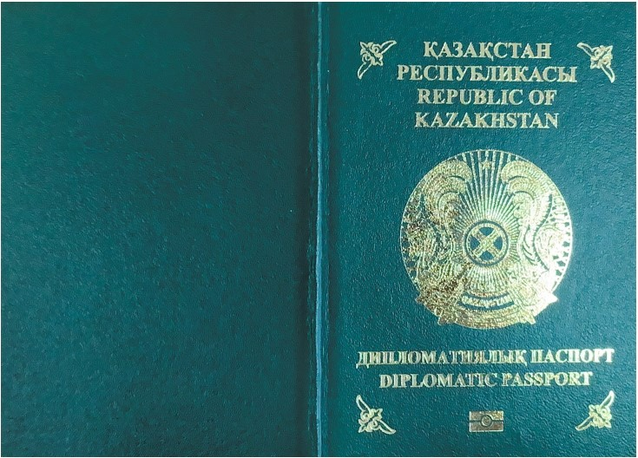

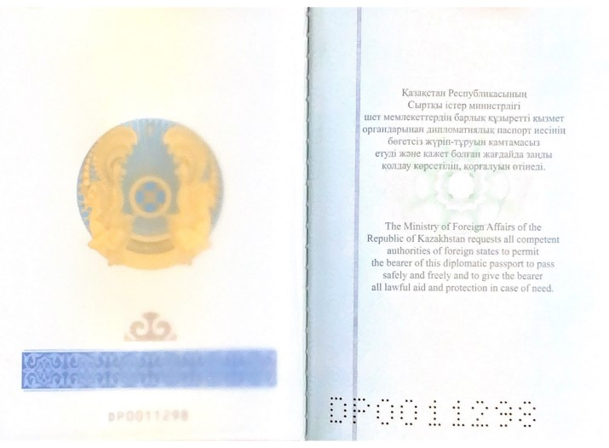

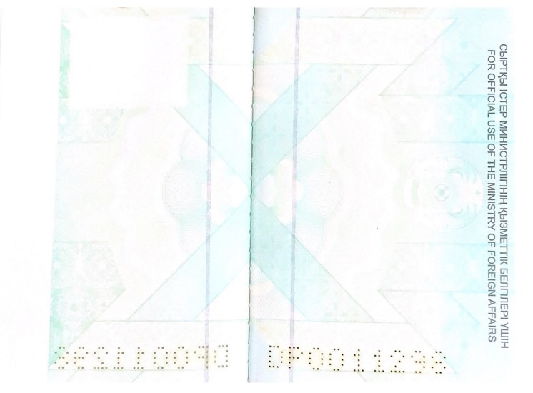

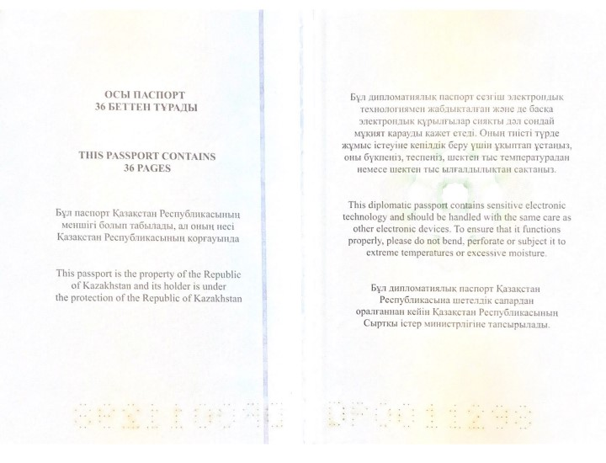

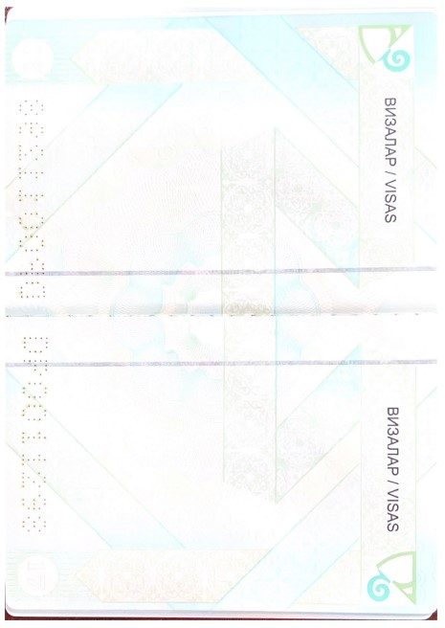

2023 жылғы 1 желтоқсандағы
№ 11-1-4/669 Бұйрыққа
2-қосымша
Қазақстан Республикасының қызметтік паспортының үлгісі және оны қорғауға қойылатын талаптар
1. Қазақстан Республикасының қызметтік паспорты (бұдан әрі – паспорт) машинамен оқылатын жол жүру құжаттарына қойылатын халықаралық талаптар мен стандарттарға сәйкес дайындалады.
2. Паспорт ультракүлгін сәулелер әсерінен жылтырамайтын мақтадан жасалған, ультракүлгін сәулесі түскенде қызыл және жасыл түспен флуоресценттелетін талшықтар қосылған қағазға баспаханалық тәсілмен басылады.
Паспортта мынадай: интаглио мөрі; бедерлі басу әдісімен басылған мөрлі нөмірлеу; ультракүлгінді қорғау; жасырын сурет; көгілдір және сары түспен флуоресценттелетін Қазақстан Республикасының Мемлекеттік туы түріндегі ретсіз орналасқан элементтерден тұратын қағаз; флуоресцентті жіп; паспорт нөмірі мен сериясының лазерлік перфорациялануы; оқшауланып салынған ерекше белгі; графикалық қорғау элементтері; көшіруге қарсы элементтер; түрлі-түсті мөр; "бәсеңсу" әсеріндегі қорғау элементі; тангирлі тор; біріккен суреттер; магнитті жіп; ұсақ әріптер және микромәтіндер түріндегі қорғау сипаттары бар.

3. Паспорт осы паспорт үлгісіне және оны қорғауға қойылатын талаптарға қосымшаға сәйкес құжат болып табылады, мөлшері 88x125 мм, бұрышы жұмырланған және мұқабадан, мұқабаға желімделген форзацтар мен 18 парақтан (36 бет) тұрады.
4. Паспорттың тік қалпында: мұқабасы, 1 және 4 – 35-беттері, артқы форцазы болады.
5. Паспорттың көлденең қалпында: 2, 3-беттері болады.
6. Паспорттың мұқабасы қара түсті, тозбайтын материал мен төсемнен дайындалады, олардың арасында паспорттың иесі туралы электрондық ақпарат тасымалдағыш ретінде пайдаланылатын антеннасы бар микросхема (байланыссыз интерфейсі бар чип) орналастырылады.
Жадының сыйымдылығы кемінде 64 Кб микросхемада қорғалған түрде паспорттың иесі туралы кескіндемелік және мәтіндік ақпарат сақталады.
Паспорттың алдыңғы мұқабасының сыртқы бетінде:
жоғары бөлігінде – қазақ және ағылшын тілдерінде:
"ҚАЗАҚСТАН РЕСПУБЛИКАСЫ
REPUBLIC OF KAZAKHSTAN" деген жазу;
ортасында - Қазақстан Республикасының Мемлекеттік Елтаңбасы;
Қазақстан Республикасы Мемлекеттік Елтаңбасының астында - қазақ және ағылшын тілдерінде:
"ҚЫЗМЕТТІК ПАСПОРТ
SERVICE PASSPORT"
деген жазу;
төменгі бөлігінде – паспортта электрондық ақпарат тасымалдағыштың бар екенін көрсететін арнайы белгі;
бұрыштарында – ұлттық ою-өрнек элементтері орналасқан.
Жазулар, Қазақстан Республикасының Мемлекеттік Елтаңбасының бейнесі, арнайы белгі және ұлттық ою-өрнек элементтері алтын түсті фольгамен өрнектеліп орындалады.
7. Паспорттың алдыңғы форзацында:
ортасында – Қазақстан Республикасының Мемлекеттік Елтаңбасы;
Қазақстан Республикасы Мемлекеттік Елтаңбасының астында – ұлттық ою-өрнек фрагменті түріндегі элемент және ұлттық ою-өрнек элементтері бар оюланған тармақ;
оюлы тармақтан төмен – паспорттың нөмірі орналасқан.
8. Паспорттың алдыңғы форзацы мен 1-бетінің арасында желімді негізі бар мөлдір пленка орналасқан.
9. Паспорттың 1-бетінде қазақ және ағылшын тілдерінде:
"Шет мемлекеттердің барлық
құзыретті қызмет органдарынан осы
паспорттың иесі, шетелге жол жүруші
Қазақстан Республикасының азаматына
жан-жақты жәрдем көрсету сұралады.
All competent authorities of foreign states
are requested to extend all courtesies
to the bearer of this passport, a citizen
of the Republic of Kazakhstan,
traveling abroad." деген жазу орналасқан.
10. Паспорттың 2-бетінде қазақ және ағылшын тілдерінде:
"ҚАЗАҚСТАН РЕСПУБЛИКАСЫ/REPUBLIC OF KAZAKHSTAN" деген жазу тігінен орналасқан.
Төменде екі жолға:
"ҚЫЗМЕТТІК ПАСПОРТ/SERVICE PASSPORT" деген жазу, оң жағында қазақ және ағылшын тілдерінде:
"Түрі/Тyре", "Мемлекет коды/Code of state", "Паспорттың №/Passpot Nо" деген жазу орналасқан.
Сол жағында мөлшері 45x35 мм фотосурет үшін орын бөлінген.
Фотосуреттің оң жағында мынадай деректемелер орналасады:
"Тегі/Surname
Аты/Given name
Азаматтығы/Nationaly
Ұлты
Туған күні, айы, жылы/Date of birth
ЖСН/Personal ID Nо.
Жынысы/Sex
Туған жері/Place of birth
Берілген уақыты/Date of issue
Паспорт мерзімі/Date of expiry
Өз қолы/Signature of bearer
Берген мекеме/Authority";
Паспорттағы "Ұлты" деген баған тек қазақ тілінде оны дайындау кезінде иесінің қалауы бойынша толтырылады. Паспорттың иесі ұлтын көрсетуден бас тартқан жағдайда "Ұлты" деген баған паспорттың деректері бетінде көрсетілмейді.
Беттің төменгі ширегі - машинамен оқылатын аймақ, онда тігінен машинамен оқылатын жол жүру құжаттарына қойылатын халықаралық талаптар мен стандарттарға сәйкес осы құжаттағы негізгі ақпарат қамтылған әріптер мен цифрлардың комбинациясынан тұратын машинамен оқылатын жазу орналасады.
11. Паспорттың 2-беті дизайн мен сипаттамалардың жоғары ашықтығын және жоғары орындалуын сақтай отырып, көптеген көрнекі әсер беретін мөлдір голографикалық қабатты материалдан тұратын арнайы ламинаттайтын пленкамен қорғалады.
12. Паспорттың 3-бетінде қазақ және ағылшын тілдерінде:
"СЫРТҚЫ ІСТЕР МИНИСТРЛІГІНІҢ ҚЫЗМЕТТІК БЕЛГІЛЕРІ ҮШІН
FOR OFFICIAL USE OF THE MINISTRY OF FOREIGN AFFAIRS" деген жазу тігінен орналасқан.
Паспорттың 3-беті иесінің ұзақ мерзімді шетелдік іссапарға шығатын кездегі лауазымы туралы Қазақстан Республикасы Сыртқы істер министрлігінің қызметтік жазбаларын орналастыруға арналған. Егер 3-бет пайдаланылған болса, онда белгілер паспорттың келесі бос бетіне қойылады.
13. Паспорттың 4–35-беттері шет мемлекеттердің визалары мен Қазақстан Республикасының және шет мемлекеттердің өткізу пунктіндегі шекаралық бақылау қызметінің мемлекеттік шекараны кесіп өту туралы белгілерін қоюға арналған. Беттердің жоғарғы жағында қазақ және ағылшын тілдерінде:
"ВИЗАЛАР/VISAS"
деген жазу орналасқан.
14. Паспорттың 36-бетінде қазақ және ағылшын тілдерінде:
"ОСЫ ПАСПОРТ 36 БЕТТЕН ТҰРАДЫ
THIS PASSPORT 36 PAGES"
Бұл паспорт Қазақстан Республикасының
меншігі болып табылады, ал оның иесі
Қазақстан Республикасының қорғауында
This passport is the property of the
Republic of Kazakhstan and its holder
is under the protection of
the Republic of Kazakhstan"
деген жазу орналасқан.
15. Паспорттың артқы форзацында қазақ және ағылшын тілдерінде:
"Бұл қызметтік паспорт сезгіш электрондық
технологиямен жабдықталған және де басқа
электрондық құрылғылар сияқты дәл сондай
мұқият қарауды қажет етеді. Оның тиісті түрде
жұмыс істеуіне кепілдік беру үшін ұқыптап ұстаңыз,
оны бүкпеңіз, теспеңіз, шектен тыс температурадан
немесе шектен тыс ылғалдылықтан сақтаңыз.
This service passport contains sensitive electronic
technology and should be handled with the same care as
other electronic devices. To ensure that it functions
properly, please do not bend, perforate or subject it to
extreme temperatures or excessive moisture.
Бұл қызметтік паспорт Қазақстан
Республикасына шетелдік іссапардан
оралғаннан кейін Қазақстан Республикасының
Сыртқы істер министрлігіне тапсырылады." деген жазу орналасқан.
16. Тоғыз әріптік-цифрлық нышандардан (2 әріптік нышан және жеті таңбалы цифрлық нөмір) тұратын паспорттың нөмірі 1-беттен бастап барлық беттерде лазерлік перфорация әдісімен басылып, паспорттың артқы форзацында аяқталады.
17. Паспорт беттерінің нөмірлері 4-беттен 35-бетті қоса алғанда, төменгі бұрыштарында орналасқан. 1–3, 36-беттерде нөмірлер жоқ.
18. Қағаз массаға парақтың бір жағына қорғаныш жіп орналасқан, онда "Қазақстан kazakhstan" жазуы түрінде алмасып тұратын микромәтіндер және қысқа мәтіндермен жазылған және ол парақтың екі жағынан да оқылады.
19. Әрбір паспортта жазулардың сақталуын арттыруға немесе паспортты және онда жазылған жазуларды қолдан жасаудан қорғауға арналған арнайы әзірленген элементтер қолданылады.

Қазақстан Республикасының
қызметтік паспортының
үлгісі және оны қорғауға
қойылатын талаптарға
қосымша

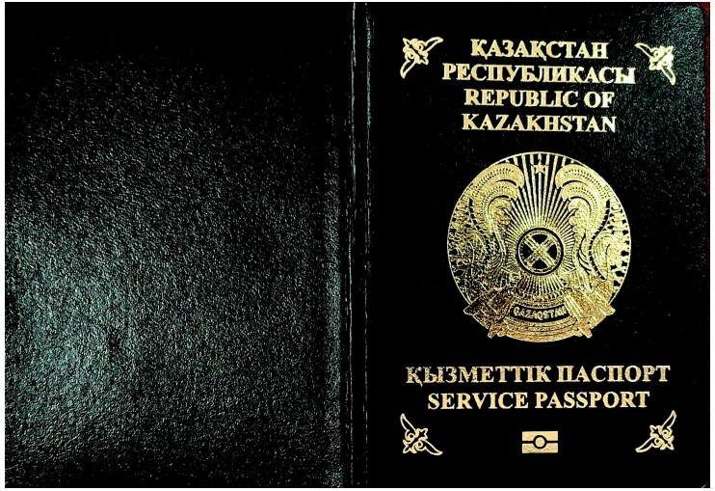

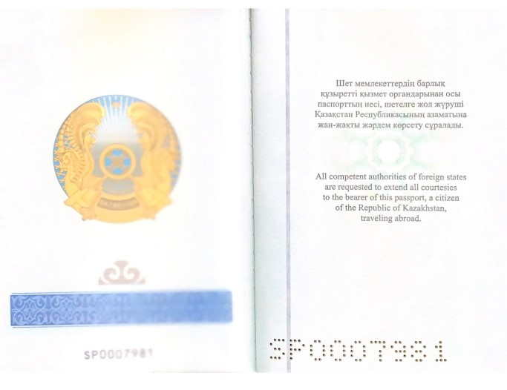

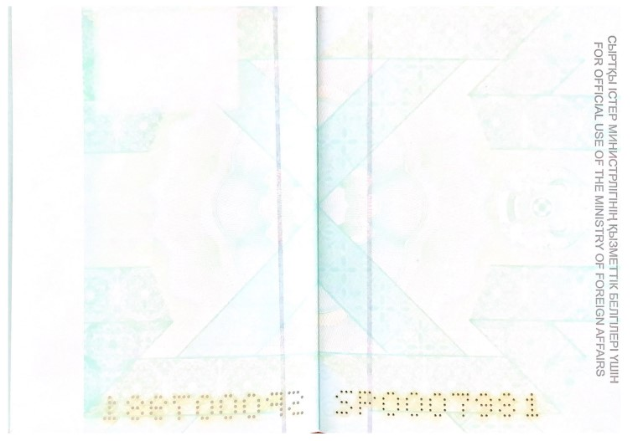

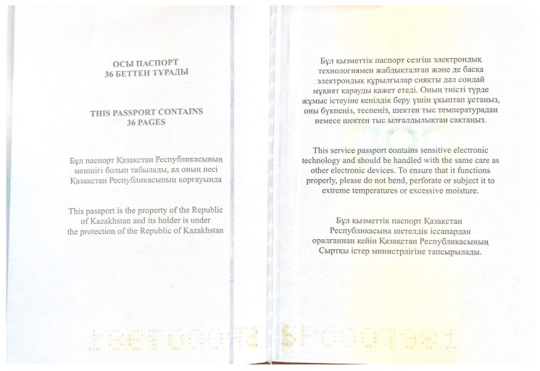

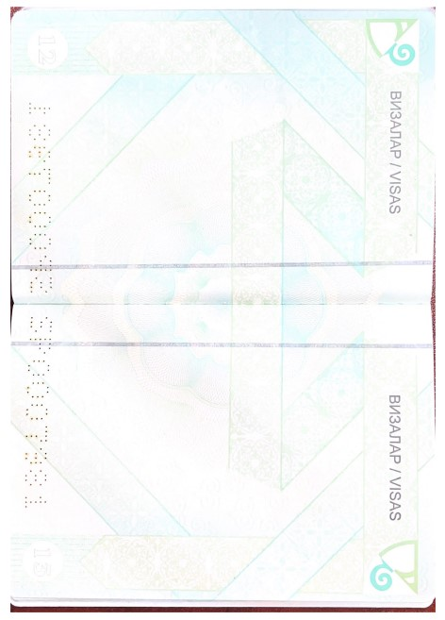

© 2012. Қазақстан Республикасы Әділет министрлігінің «Қазақстан Республикасының Заңнама және құқықтық ақпарат институты» ШЖҚ РМК

